第1学年 特別活動学習指導案

指 導 日：平成２４年１０月２２日（月）
指導学級：二戸市立福岡中学校
１年１組３０名
指 導 者：Ｔ１：栄養教諭
Ｔ２：学級担任

１．題材名 「わたしたちの食生活を支える発酵食品」
～微生物の働きと先人の知恵を学ぼう～

２．本時の目標
・発酵食品は微生物の働きを利用して作られる食品であることを理解する。
・発酵食品は気候や風土と深く結び付き、先人によって培われてきた優れた食文化であることを理解する。

３．食育の視点
・食品の働きや品質の良否を見分け、適切な選択をすること。（食品を選択する能力）
・地域の伝統や気候風土と深く結び付き、先人によって培われてきた多様な食文化があること。（食文化）

４．本時の展開
段階 | 学習活動 | 指導上の留意点 | 資料
導  入  １０  分 | １．「何を作っているのだろう？」  映像を見て、どんな食品が出来上がるか考える。  ２．「発酵食品って何だろう？」  微生物の働きを利用して作られる食品を「発酵食品」ということに気づく。  ３．本時の課題をつかむ。  わたしたちの食生活を支える発酵食品  ～微生物の働きと先人の知恵を学ぼう～ | ・みそ作りの映像を見せ、原材料や作り方などから、どんな食品が出来上がるか考えさせる。  ・みそは、麹に含まれる「麹菌」という微生物の働きを利用して作られる「発酵食品」であることを簡潔に説明する。  ・みそ以外にも発酵食品は多数あり、古くから人々の食生活を支えてきた食品であることを伝え、本時の課題へとつなげる。 | ※パワーポイントを使用。
展  開  ３０  分 | ４．「微生物を利用するってどういうことだろう？」  麹菌を例に、微生物がどのようにして発酵食品を作るのかを知る。  ５．「給食にはどんな発酵食品が使われているのだろう？」  （１）給食には、どのような発酵食品が使われているか考える。  （２）微生物の種類によって、反応する食品が異なることを知る。  ６．「なぜ発酵食品が生み出され、食べ続けられているのだろう？」  （１）発酵食品の歴史や、働きについて知る。  （２）世界各国の珍しい発酵食品を知る。 | ・目に見えない微生物がどのように働いているのか、麹菌を例に説明する。  ・大豆や麹、みそなどの実物を各班に配り、視覚・嗅覚・触覚から学べるようにする。  ・発酵と腐敗の違いにも簡単に触れる。  ・ワークシートを配布する。  ・３日分の給食写真と使用食品を提示し、どのような発酵食品が使われているか個人で考えさせた後、班での話し合いの時間を持たせる。  ・３日分の給食に使われている発酵食品を紹介し、普段の食事にも多くの発酵食品が使われていたことに気付かせる。  ・給食に使われていた発酵食品を例に、微生物の種類によって、反応する食品が異なることを説明する。  ・発酵食品の保存性や栄養価の高さ、独自の旨味成分について説明し、これらは先人が長い年月をかけて体験的に見つけ出したものであることに気付かせる。  ・発酵食品は日本をはじめ、世界各国・各地域において、食材や気候、風土との関わりを持ちながら生活の中に定着してきた、食生活に欠かせない食品であることに気付かせる。 | 大豆、麹、みそ  ワークシート
ま  と  め  １０  分 | ７．本時のまとめを行い、感想等をワークシートに記入する。 | ・本時のまとめを行う。  ・ワークシートに記入させた感想等を数名に発表させる。 | ワークシート

５．評価
・発酵食品は微生物の働きを利用して作られる食品であることを理解できたか。
・発酵食品は気候や風土と深く結び付き、先人によって培われてきた優れた食文化であることを理解できたか。

わたしたちの食生活を支える発酵食品
～微生物の働きと先人の知恵を学ぼう～

１年 組 番 氏名

(１)給食の中から、発酵食品を探してみましょう。発酵食品だと思う食品名に、○をつけましょう。

こ ん だ て 名 |  | 食 品 名 （主な原材料）
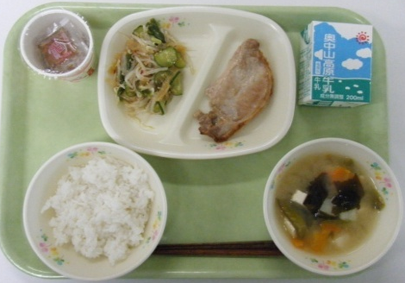 | ・ごはん  ・ぶた肉のしょうが焼き  ・くらげの酢の物  ・わかめのみそ汁  ・納豆  ・牛乳 | 米 ぶた肉 しょうが しょう油 酒 みりん  さとう もやし きゅうり いんげん くらげ  ごま 酢 わかめ じゃがいも にんじん  豆腐 さやえんどう みそ 納豆 牛乳
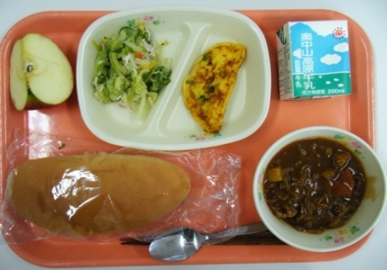 | ・コッペパン  ・チーズオムレツ  ・マリネ風サラダ  ・ビーフシチュー  ・りんご  ・牛乳 | コッペパン 卵 チーズ キャベツ 玉ねぎ  きゅうり パプリカ かにかまぼこ バジル  レモン 塩 こしょう 牛肉 じゃがいも  にんじん マッシュルーム 赤ワイン にんにく  ビーフシチュールウ りんご 牛乳
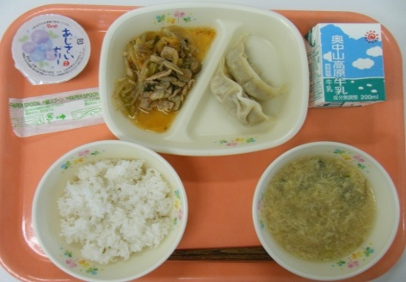 | ・麦ごはん  ・ぎょうざ  ・キムチいため  ・ニラ玉スープ  ・牛乳  ・あじさいゼリー | 米 麦 ぶた肉 白菜キムチ チンゲンサイ  もやし 玉ねぎ しめじ しょう油 塩  こしょう でんぷん 卵 えのきたけ えび  にら 長ねぎ 牛乳 さとう

(２)今日の学習でわかったこと・これからの生活にいかしたいことを書きましょう。
